Kreative hænder
Nørre Snede
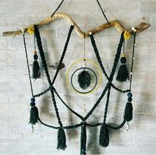

Efterår 2022

Kreative hænder Nørre Snede
hed tidligere Nr. Snede og Omegns Husflidsforening og blev oprettet i 1985. I vinterhalvåret afholdes aktivitets-aftener hver mandag aften kl. 19.00-21.45 på Nr. Snede skole, og der lægges stor vægt på, at disse aftener er for hele familien. Det er ikke et kursus, men der er en iværksætter hver mandag.

Foreningen er medlem af FORA

På husflidsaftenerne kan der laves mange andre ting end det, der er på programmet. Hvis det er noget, der kræves hjælp til, skal I bare finde et af medlemmerne, der kan og så bede om hjælp.

Obs: Husflidsforeningen har ikke og kan ikke tegne en forsikring, der dækker evt. skader ved brug af maskiner og værktøj, så al brug sker på medlemmernes eget ansvar. Hvis uheldet er ude og en kommer til skade, er det medlemmets egen ulykkesforsikring, der skal dække.

HUSK! Alle er velkomne

Pris for medlemskab:
Enkeltpersoner: 100,- kr. pr. år
Familier: 150,- kr. pr. år

Bestyrelsen for
Nr. Snede og Omegns Husflidsforening

Formand: Lone Pedersen
Tlf.: 23356688, Mail: kalopa@mail.tele.dk

Næstformand: Mona Lisa Jensen
Tlf.: 42262519, Mail: monalisajensen@yahoo.dk

Kasserer: Anne Jensen
Tlf.: 28767017, Mail: acj1968@gmail.dk

Referant: Ina Jensen
Tlf.:28353969, Mail: macina.jensen@gmail.com

Best. medl.: Ditte Hindsgaul
Tlf.: 22936917, Mail: ditte102@hotmail.com

Suppleant: Julie Bedsted
Tlf.: 27641022, Mail: juliebedsted@live.dk

Suppleant: Charlotte List
Tlf.: 24904786, Mail: list1978@msn.com

Kursusleder: Marny Rasmussen
Tlf.: 60151837, Mail: marnyjuul@gmail.com

Foreningens hjemmeside: www.nr.snede.husflid.dk

Du kan også finde os på Facebook: Kreative hænder Nørre Snede

Program
12.-9.
Orientering om efterårets program, hvor der vises prototyper af de ting, der kan laves.
- Tag selv håndarbejde med
19.-9.
Scrapbooking-album
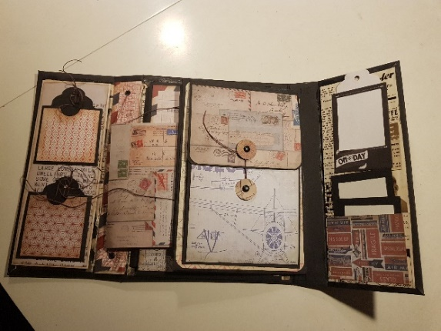
Medbring: diverse karton, pyntepapir, dobbeltklæbende tape og skæremaskine

26.-9.
Scrapbooking-album fortsat
Medbring: se ovenfor

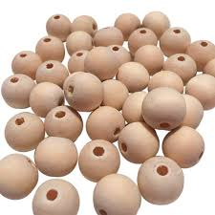
3.-10.
Ting af træperler
Medbring: kommer senere
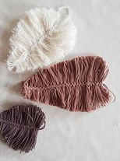

10.-10.
Småting i macramé
Medbring: bomuldsgarn, tættekam og saks

17.-10.

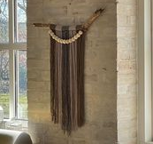
24.-10.
Macramé-vægophæng
Medbring: diverse garner og
snor, saks, gren, evt. perler og
ringe

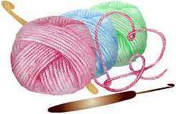

31.-10.
Hæklede småting
Medbring: garn og hæklenål

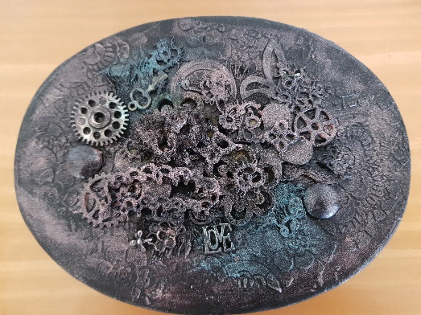
7.-11.
Mixed media
Medbring: småting, du ikke ved hvad du skal bruge til, noget til at klistre det på, sort geso (kan købes på aftenen)

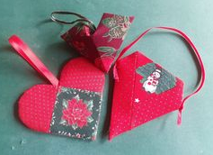

14.-11.
Småting i patchwork
Medbring: stof, karton, saks, tråd, nål og evt. perler

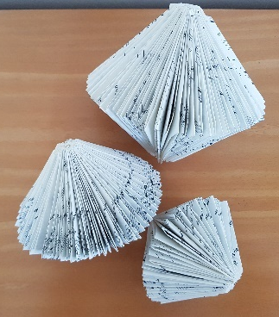

21.-11.
Origami af gamle bøger
Medbring: gamle bøger, stanleykniv og skæreunderlag

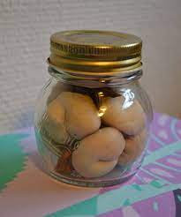
28.-11.
Syltede nissenumser
Medbring: syltetøjsglas,
hudfarvede nylonstrømper, vat,
tråd og nål

5.-12.
Juleafslutning (foreningen giver kaffe og kage). Der vil
være salg af amerikansk lotteri
Medbring: Kop, tallerken og teske.

OBS:
Materialer kan bestilles forud, men da ingen skal stå tilbage
med et lager, skal det betales ved bestilling.

Ret til ændringer forbeholdes
Kalender

2.-4. september Kreativ fritid, Viborg

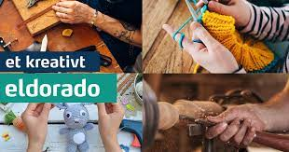
Fredag 10 – 17
Lørdag 10 – 17
Søndag 10 - 16

5.-6. november Husflidsfestival, Skjern

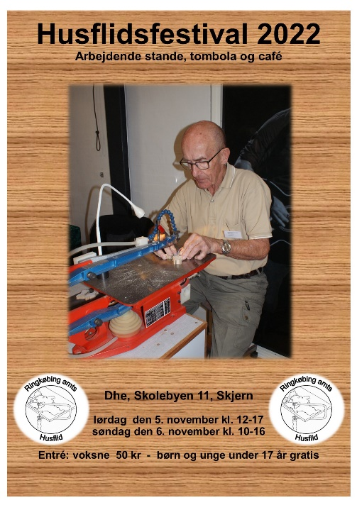

Lørdag 12-17
Søndag 10-16

